Vendim

Nr.982, datë 2.7.2008

Për miratimin e listës përfundimtare të pronave, pyje dhe kullota, që do të transferohen në pronësi të njësisë së qeverisjes vendore, komuna Topojë, të qarkut të Fierit

Në mbështetje të nenit 100 të kushtetutës, të neneve 2, 3 e 17 të ligjit nr.8744, datë 22.2.2001 “Për transferimin e pronave të paluajtshme publik të shtetit në njësitë e qeverisjes vendore”, të ndryshuar, dhe të nenit 23 të ligjit nr.9385, datë 4.5.2005 “Për pyjet dhe shërbimin pyjor”, të ndryshuar, me propozimin e Ministrit të Mjedisit, Pyjeve dhe Administrimit të Ujërave dhe të Ministrit të Brendshëm, Këshilli i Ministrave

Vendosi:

1. Miratimin e listës përfundimtare të pronave të paluajtshme publike, pyje dhe kullota, që janë në juridiksionin, territorial dhe administrativ, të njësisë së qeverisjes vendore, komuna Topojë, të qarkut të Fierit, që do t’i transferohen në pronësi kësaj njësie.
2. Lista përfundimtare e pronave të paluajtshme, pyje dhe kullota, me 3 (tri) fletë, që përfundon me numrin rendor 75 (shtatëdhjetë e pesë), dhe lidhja nr.1 i bashkëlidhen këtij vendimi dhe janë pjesë përbërëse e tij.
3. Ngarkohen Ministria e Brendshme, Ministria e Mjedisit, Pyjeve dhe Administrimit të Ujërave, kryeregjistruesi i Pasurive të Paluajtshme të Republikës së Shqipërisë dhe komuna Topojë për zbatimin e këtij vendimi.
Ky vendim hyn në fuqi pas botimit në Fletoren Zyrtare.

Kryeministri
Sali Berisha

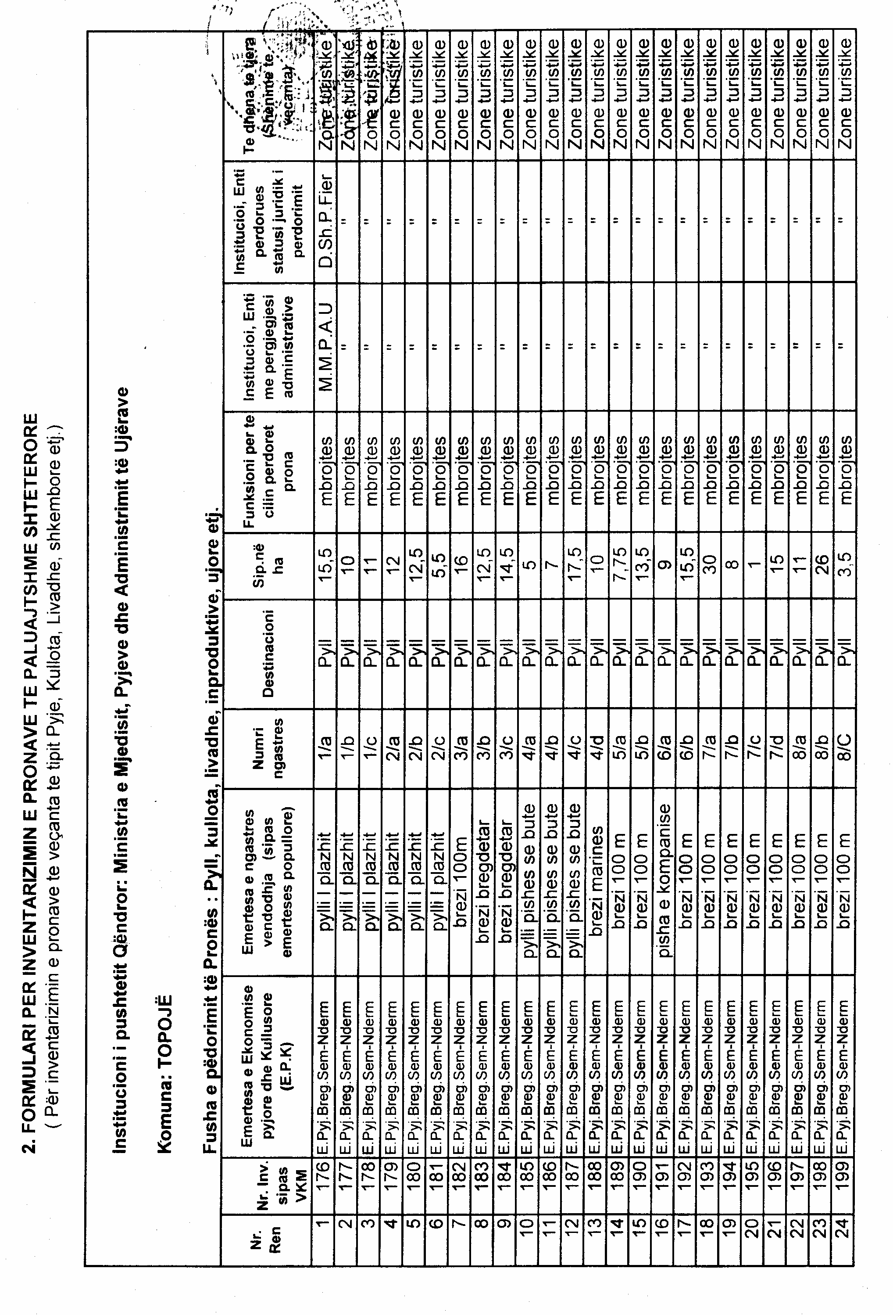

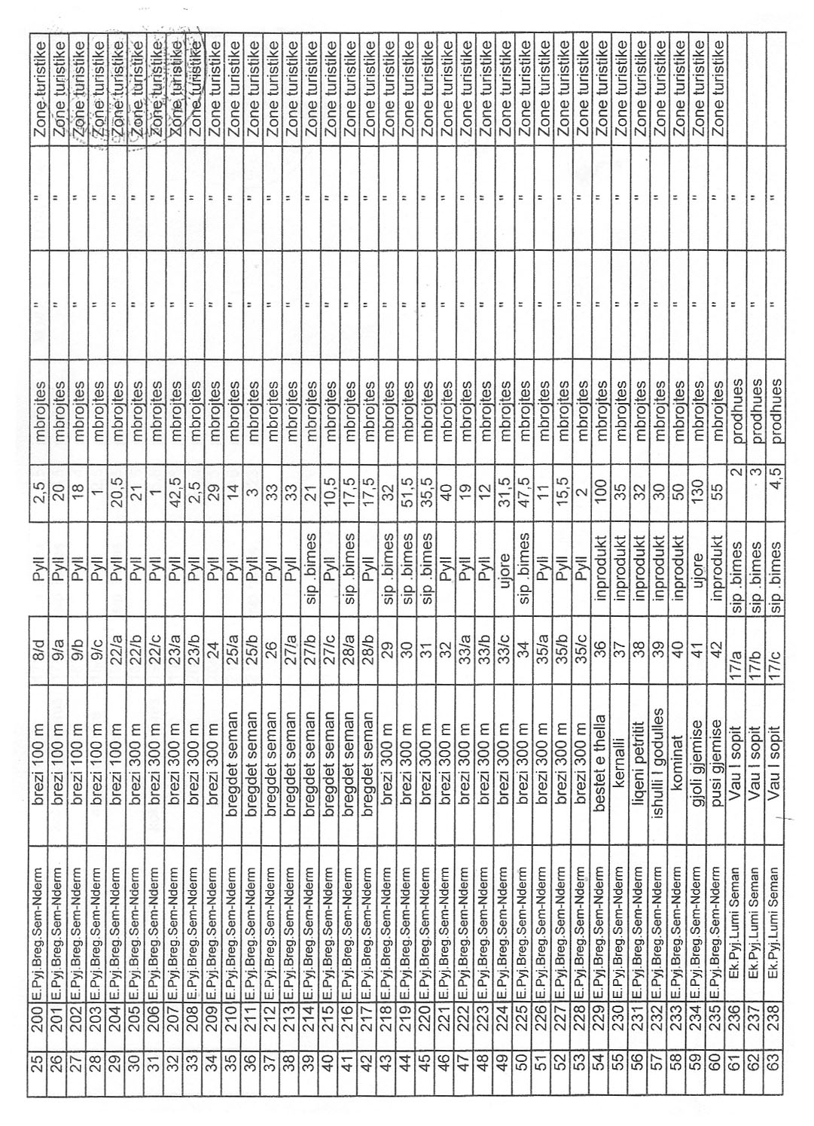

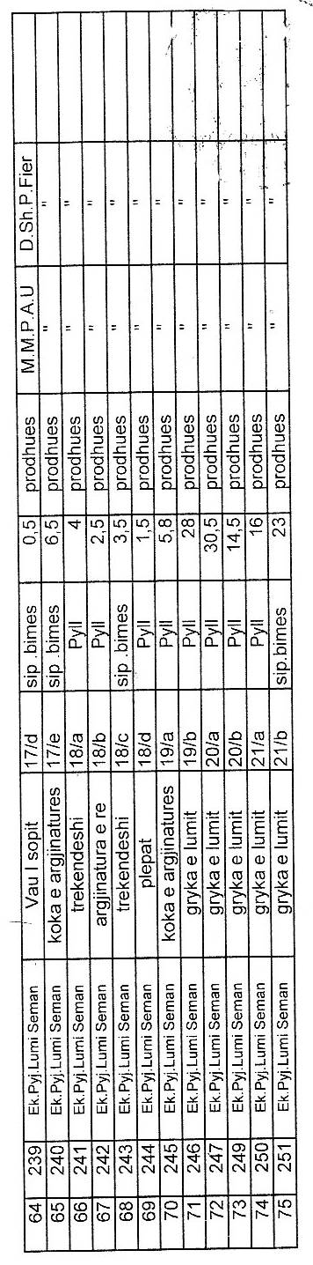

Njësia e qeverisjes vendore: komuna Topojë Lidhja nr.1

Numrat rendorë të pronave në listën e inventarit | Fusha e përdorimit të pronës | Lloji i transferimit
176-251 | Pyll | Në pronësi

Vendim

Nr.984, datë 2.7.2008

Për miratimin e listës përfundimtare të pronave, pyje dhe kullota, që do të transferohen në pronësi të njësisë së qeverisjes vendore, komuna Aliko, të qarkut të Vlorës

Në mbështetje të nenit 100 të kushtetutës, të neneve 2, 3 e 17 të ligjit nr.8744, datë 22.2.2001 “Për transferimin e pronave të paluajtshme publik të shtetit në njësitë e qeverisjes vendore”, të ndryshuar, dhe të nenit 23 të ligjit nr.9385, datë 4.5.2005 “Për pyjet dhe shërbimin pyjor”, të ndryshuar, me propozimin e Ministrit të Mjedisit, Pyjeve dhe Administrimit të Ujërave dhe të Ministrit të Brendshëm, Këshilli i Ministrave

Vendosi:

1. Miratimin e listës përfundimtare të pronave të paluajtshme publike, pyje dhe kullota, që janë në juridiksionin, territorial dhe administrativ, të njësisë së qeverisjes vendore, komuna Aliko, të qarkut të Vlorës, që do t’i transferohen në pronësi kësaj njësie.
2. Lista përfundimtare e pronave të paluajtshme, pyje dhe kullota, me 1 (një) fletë, që përfundon me numrin rendor 10 (dhjetë), dhe lidhja nr.1 i bashkëlidhen këtij vendimi dhe janë pjesë përbërëse e tij.
3. Ngarkohen Ministria e Brendshme, Ministria e Mjedisit, Pyjeve dhe Administrimit të Ujërave, kryeregjistruesi i Pasurive të Paluajtshme të Republikës së Shqipërisë dhe komuna Aliko për zbatimin e këtij vendimi.
Ky vendim hyn në fuqi pas botimit në Fletoren Zyrtare.

Kryeministri
Sali Berisha

2.Formularë për transferimin e pronave të paluajtshme shtetërore
(Mbështetur në inventarizimin e pronave të veçanta të tipit: pyje, kullota, livadhe, shkëmbore etj.)

Institucioni i pushtetit qendror: MMPAU

Komuna: Aliko

Fusha e përdorimit të pronës: kullotë
Nr. | Nr.i Inv. | Emërtesa e ekonomisë pyjore/kullosore | Emërtesa e ngastrës, vendndodhja (sipas emërtimit popullore) | Nr.i ngastrës | Destinacioni | Sip.në ha. | Funksioni për të cilin përdoret prona | Institucioni/enti me përgjegjësi administrative | Institucioni/enti përdorues, statusi juridik | Të dhëna të tjera (Shënime të veçanta)
0 | 1 | 2 | 3 | 4 | 5 | 6 | 7 | 8 | 9 | 10
1 | 4 | Aliko-Mile | Micirepo-Siqja | 1 | Kullotë | 81 | Kullotë | MMPAU | DSHP
2 | 5 | Aliko-Mile | Cimiko-Llaspi | 5 | Kullotë | 105 | Kullotë | MMPAU | DSHP
3 | 6 | Aliko-Mile | Llaspi | 6 | Kullotë | 107 | Kullotë | MMPAU | DSHP
4 | 7 | Aliko-Mile | Gazgane | 10 | Kullotë | 81 | Kullotë | MMPAU | DSHP
5 | 8 | Aliko-Mile | Gropat e Kishës | 11 | Kullotë | 151 | Kullotë | MMPAU | DSHP
6 | 219 | Aliko-Mile | Kodrat e Jermës | 2 | Kullotë | 82 | Kullotë | MMPAU | DSHP
7 | 220 | Aliko-Mile | Balibe (Halo) | 3 | Kullotë | 24 | Kullotë | MMPAU | DSHP
8 | 221 | Aliko-Mile | Balibe (Pllakë) | 3 | Kullotë | 15 | Kullotë | MMPAU | DSHP
9 | 222 | Aliko-Mile | Pllaja Cimiko | 4 | Kullotë | 81 | Kullotë | MMPAU | DSHP
10 | 223 | Aliko-Mile | Shelegart e Pllakës | 12 | Kullotë | 18 | Kullotë | MMPAU | DSHP

Njësia e qeverisjes vendore: komuna Aliko Lidhja nr.1

Numrat rendorë të pronave në listën e inventarit | Fusha e përdorimit të pronës | Lloji i transferimit
4-8, 219-223 | Pyll, kullotë etj. | Në pronësi

Vendim

Nr.985, datë 2.7.2008

Për miratimin e listës përfundimtare të pronave, pyje dhe kullota, që do të transferohen në pronësi të njësisë së qeverisjes vendore, komuna Tunjë, të qarkut të Elbasanit

Në mbështetje të nenit 100 të kushtetutës, të neneve 2, 3 e 17 të ligjit nr.8744, datë 22.2.2001 “Për transferimin e pronave të paluajtshme publik të shtetit në njësitë e qeverisjes vendore”, të ndryshuar, dhe të nenit 23 të ligjit nr.9385, datë 4.5.2005 “Për pyjet dhe shërbimin pyjor”, të ndryshuar, me propozimin e Ministrit të Mjedisit, Pyjeve dhe Administrimit të Ujërave dhe të Ministrit të Brendshëm, Këshilli i Ministrave

Vendosi:

1. Miratimin e listës përfundimtare të pronave të paluajtshme publike, pyje dhe kullota, që janë në juridiksionin, territorial dhe administrativ, të njësisë së qeverisjes vendore, komuna Tunjë, të qarkut të Elbasanit, që do t’i transferohen në pronësi kësaj njësie.
2. Lista përfundimtare e pronave të paluajtshme, pyje dhe kullota, me 5 (pesë) fletë, që përfundon me numrin rendor 184 (njëqind e tetëdhjetë e katër), dhe lidhja nr.1 i bashkëlidhen këtij vendimi dhe janë pjesë përbërëse e tij.
3. Ngarkohen Ministria e Brendshme, Ministria e Mjedisit, Pyjeve dhe Administrimit të Ujërave, kryeregjistruesi i Pasurive të Paluajtshme të Republikës së Shqipërisë dhe komuna Tunjë për zbatimin e këtij vendimi.
Ky vendim hyn në fuqi pas botimit në Fletoren Zyrtare.

Kryeministri
Sali Berisha

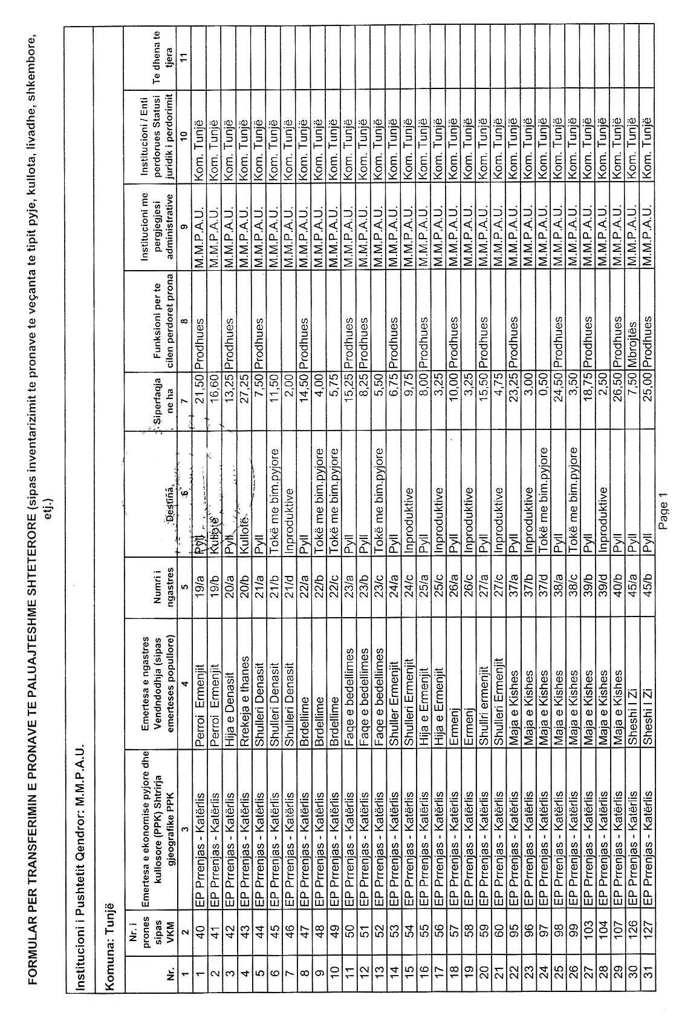

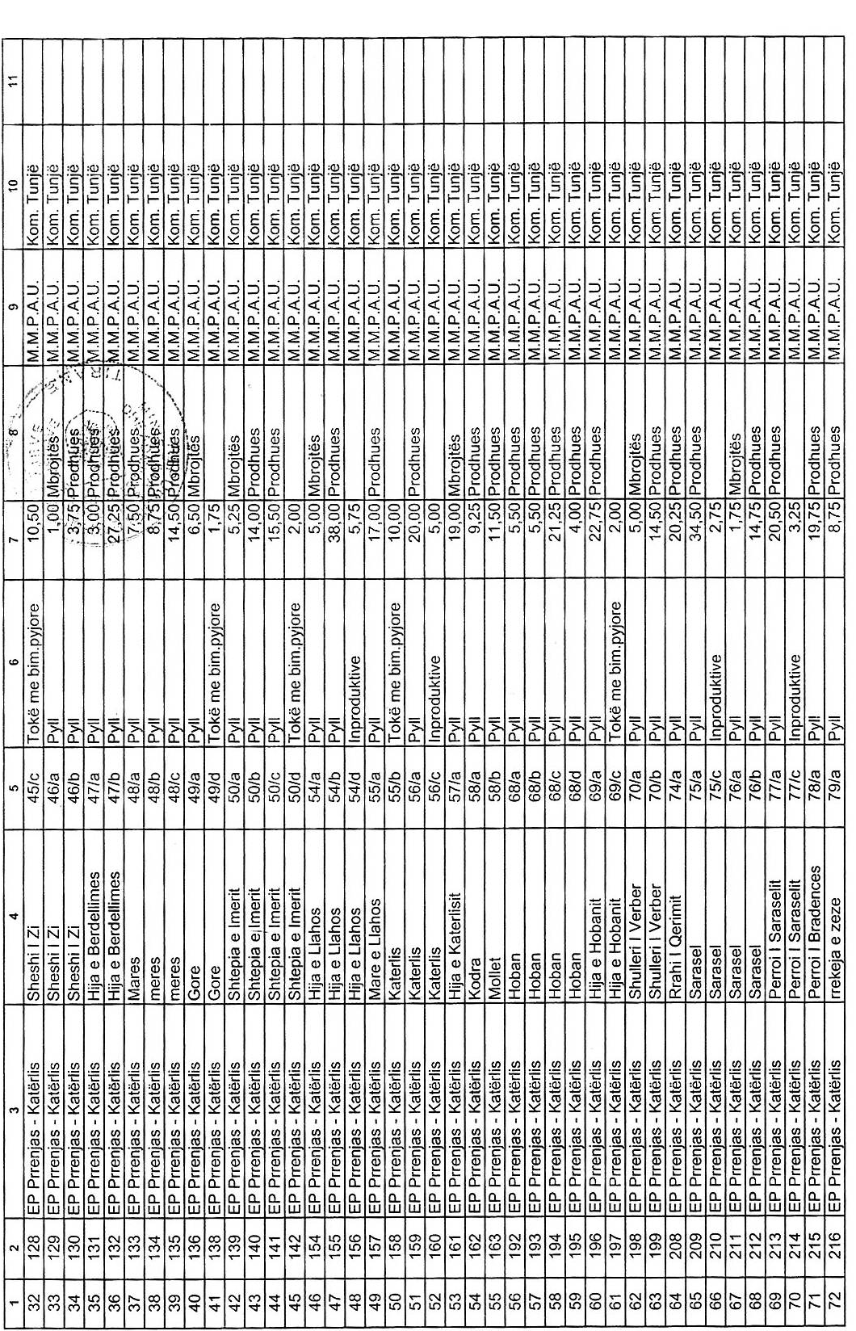

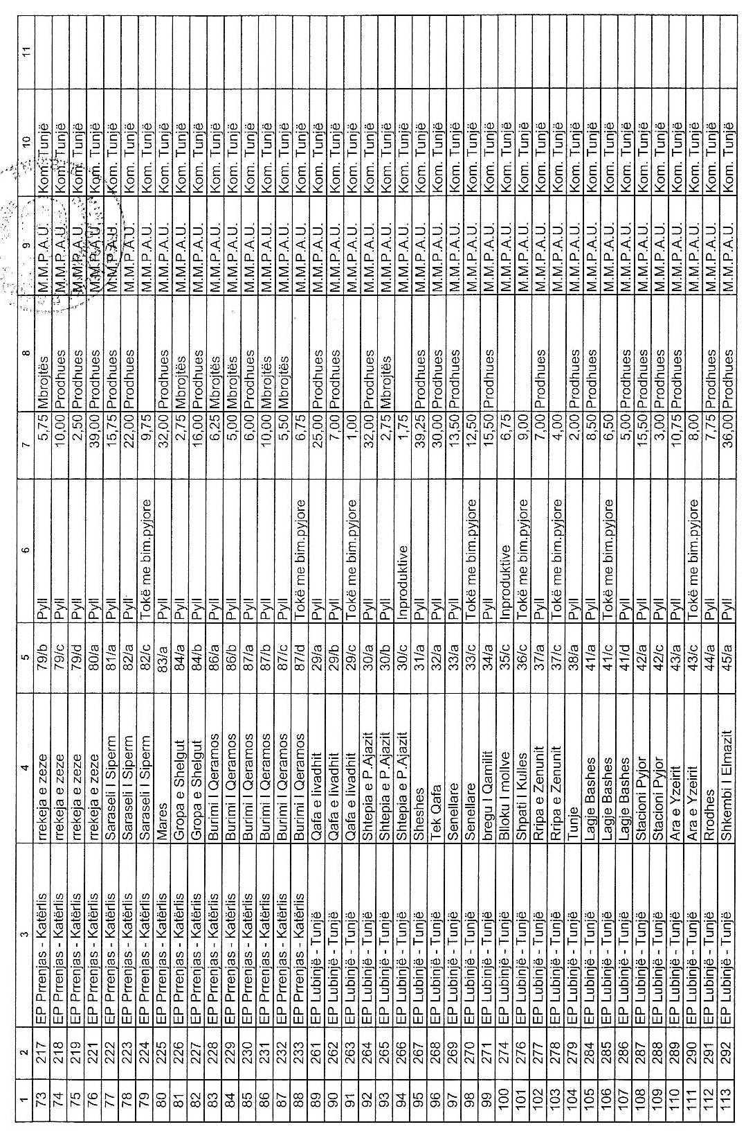

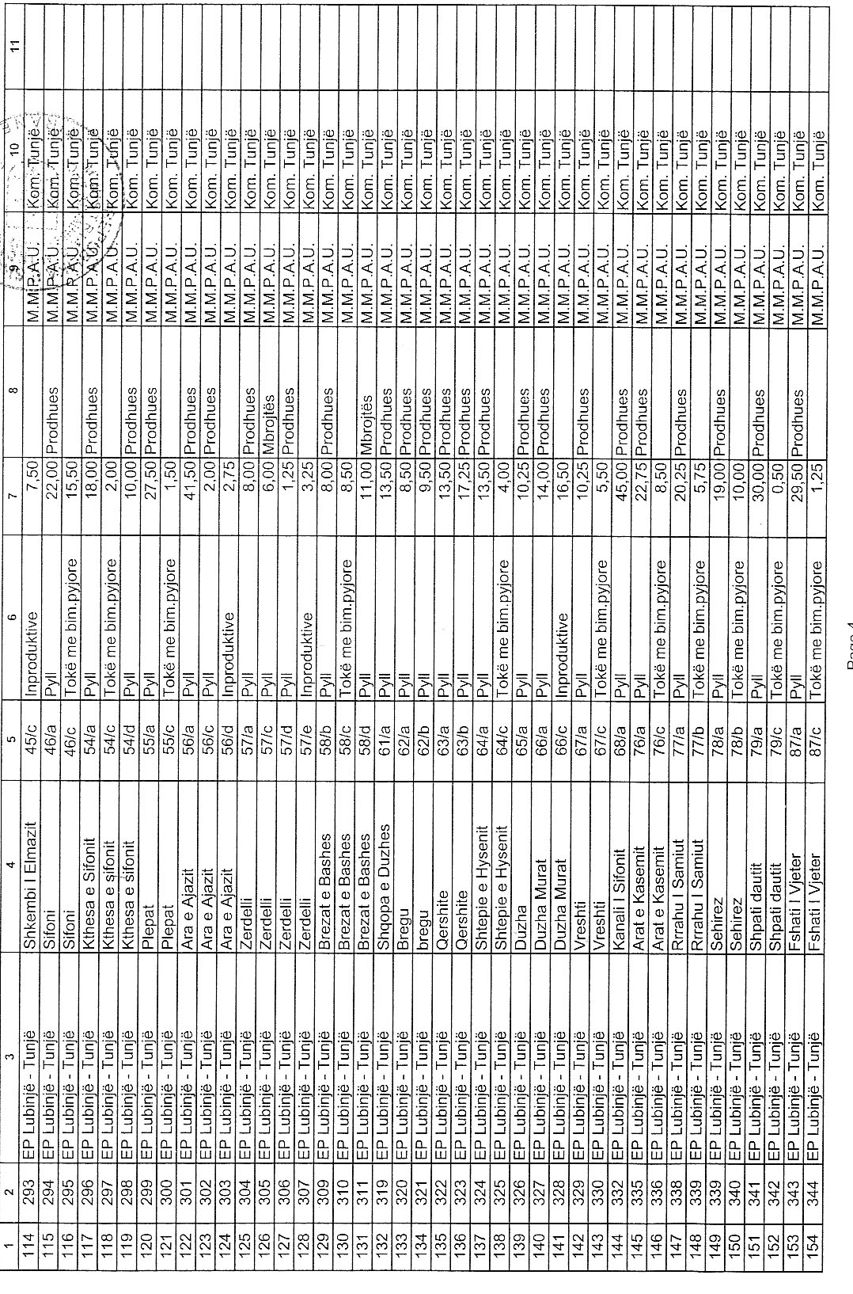

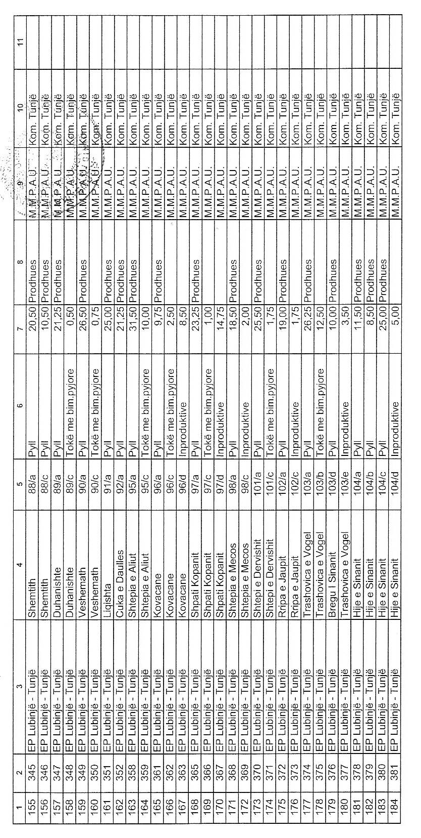

Njësia e qeverisjes vendore: komuna Tunjë Lidhja nr.1

Numrat rendorë të pronave në listën e inventarit | Fusha e përdorimit  të pronës | Lloji i transferimit
40-60; 95-99;103-104;107; 126-136; 138-142; | Pyje, kullota të tjera | Në pronësi
154-163; 192-199; 208-219; 221-233; 261-271; | Pyje, kullota të tjera | Në pronësi
274; 276-279; 284-307; 309-311; 319-330; 332; | Pyje, kullota të tjera | Në pronësi
335-336; 338-352; 358-359; 361-363; 365-381 | Pyje, kullota të tjera | Në pronësi

Vendim

Nr.986, datë 2.7.2008

Për miratimin e listës përfundimtare të pronave, pyje dhe kullota, që do të transferohen në pronësi të njësisë së qeverisjes vendore, komuna Rajcë, të qarkut të Elbasanit

Në mbështetje të nenit 100 të kushtetutës, të neneve 2, 3 e 17 të ligjit nr.8744, datë 22.2.2001 “Për transferimin e pronave të paluajtshme publik të shtetit në njësitë e qeverisjes vendore”, të ndryshuar, dhe të nenit 23 të ligjit nr.9385, datë 4.5.2005 “Për pyjet dhe shërbimin pyjor”, të ndryshuar, me propozimin e Ministrit të Mjedisit, Pyjeve dhe Administrimit të Ujërave dhe të Ministrit të Brendshëm, Këshilli i Ministrave

Vendosi:

1. Miratimin e listës përfundimtare të pronave të paluajtshme publike, pyje dhe kullota, që janë në juridiksionin, territorial dhe administrativ, të njësisë së qeverisjes vendore, komuna Rajcë, të qarkut të Elbasanit, që do t’i transferohen në pronësi kësaj njësie.
2. Lista përfundimtare e pronave të paluajtshme, pyje dhe kullota, me 5 (pesë) fletë, që përfundon me numrin rendor 151 (njëqind e pesëdhjetë e një), dhe lidhja nr.1 i bashkëlidhen këtij vendimi dhe janë pjesë përbërëse e tij.
3. Ngarkohen Ministria e Brendshme, Ministria e Mjedisit, Pyjeve dhe Administrimit të Ujërave, kryeregjistruesi i Pasurive të Paluajtshme të Republikës së Shqipërisë dhe komuna Rajcë për zbatimin e këtij vendimi.
Ky vendim hyn në fuqi pas botimit në Fletoren Zyrtare.

Kryeministri
Sali Berisha

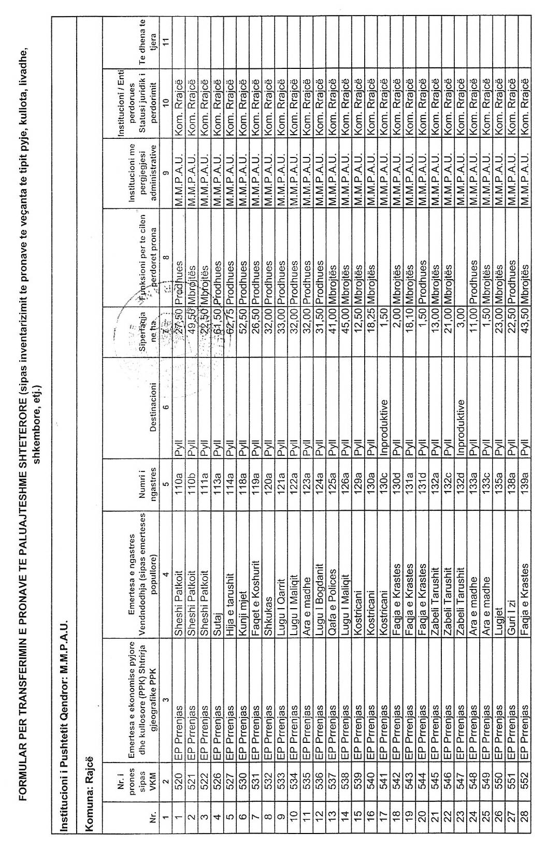

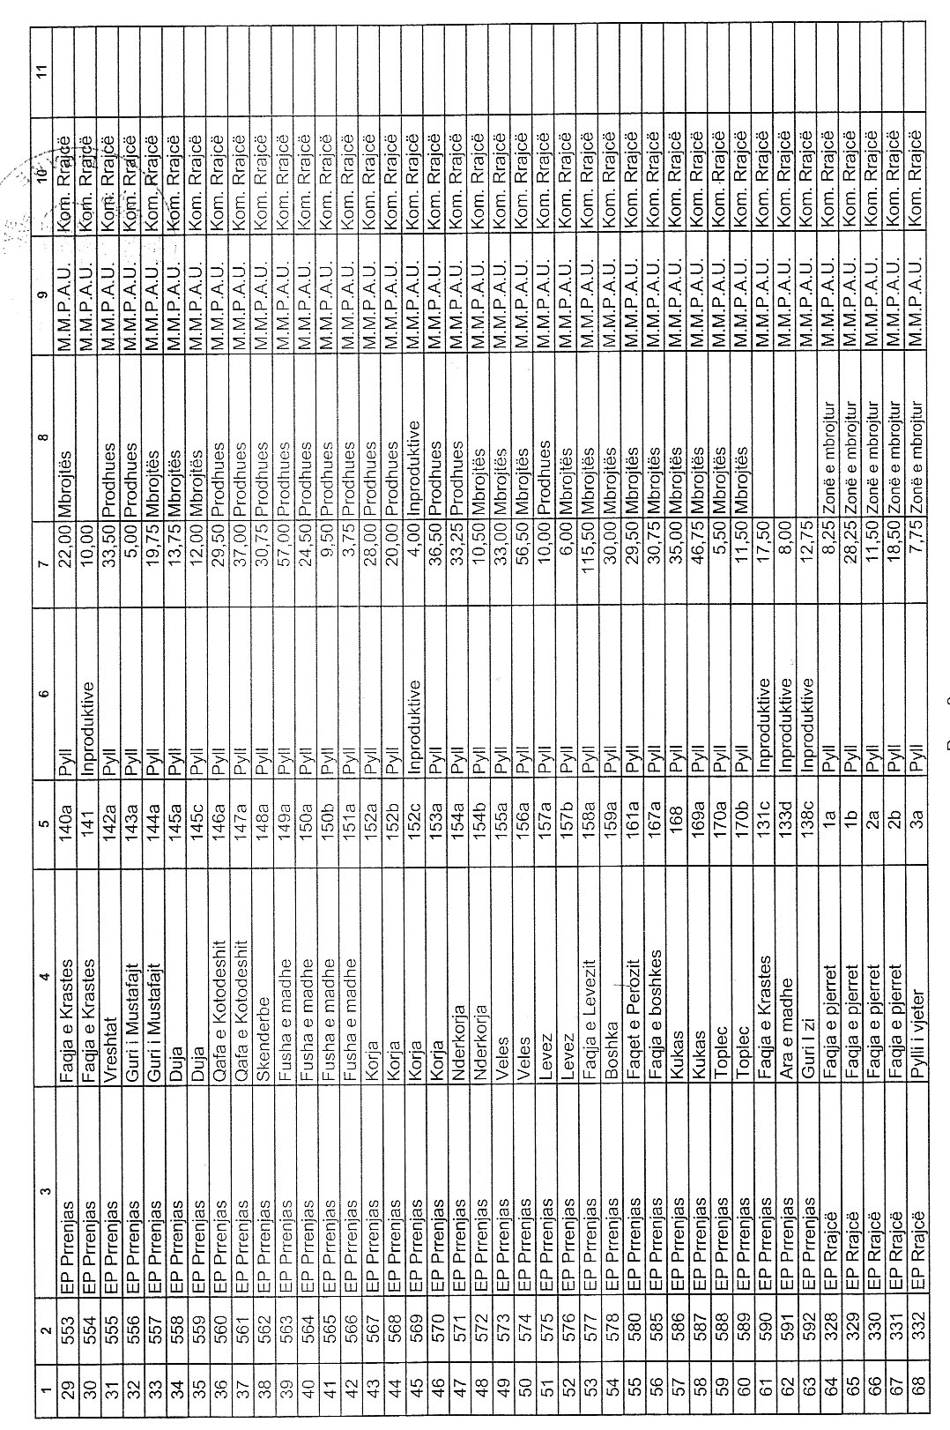

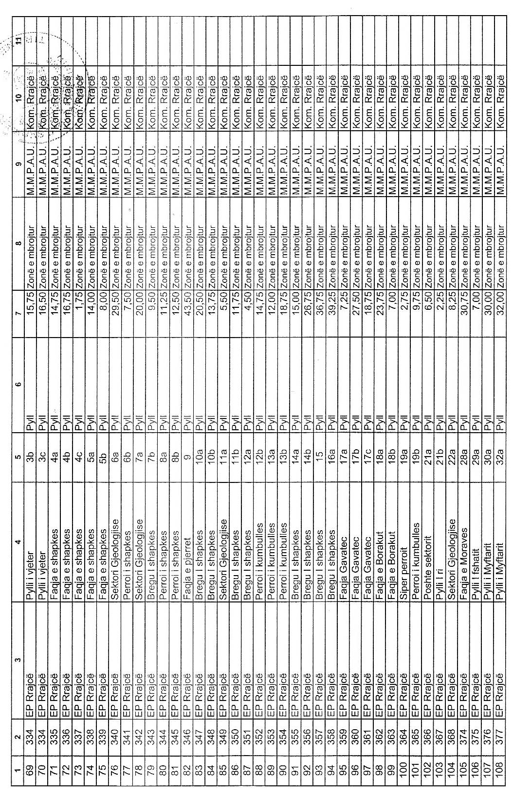

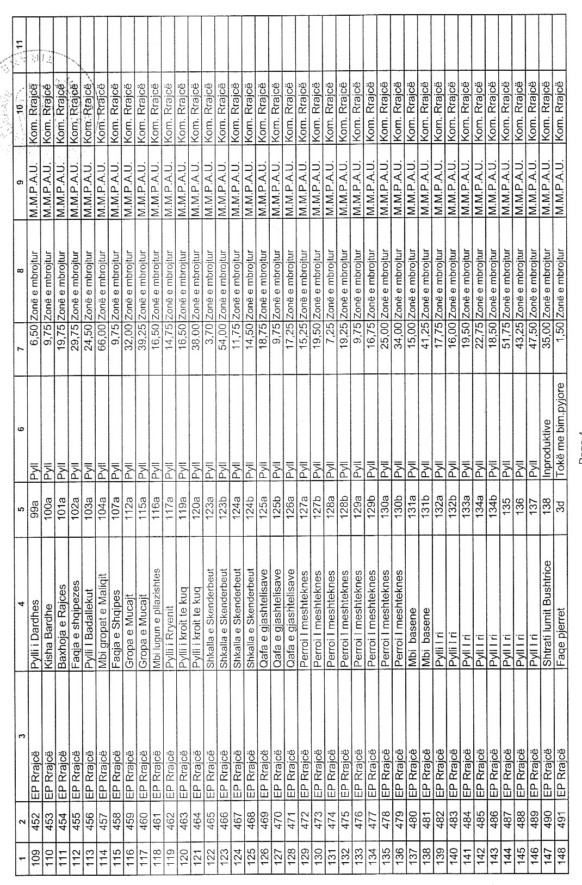
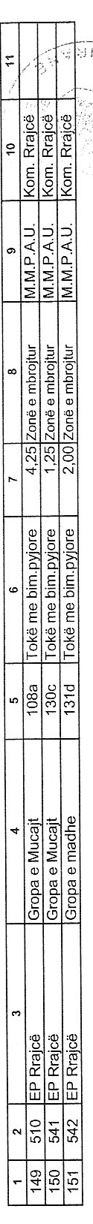
Njësia e qeverisjes vendore: komuna Rajcë Lidhja nr.1

Numrat rendorë të pronave në listën e inventarit | Fusha e përdorimit  të pronës | Lloji i transferimit
328-332; 334-368; 374-377; 452-491; 510 | Pyje, kullota të tjera | Në pronësi
520-522; 526-527; 530-578; 580; 585-592 | Pyje, kullota të tjera | Në pronësi

Vendim

Nr.987, datë 2.7.2008

Për miratimin e listës përfundimtare të pronave, pyje dhe kullota, që do të transferohen në pronësi të njësisë së qeverisjes vendore, komuna Gjergjan, të qarkut të Elbasanit

Në mbështetje të nenit 100 të kushtetutës, të neneve 2, 3 e 17 të ligjit nr.8744, datë 22.2.2001 “Për transferimin e pronave të paluajtshme publik të shtetit në njësitë e qeverisjes vendore”, të ndryshuar, dhe të nenit 23 të ligjit nr.9385, datë 4.5.2005 “Për pyjet dhe shërbimin pyjor”, të ndryshuar, me propozimin e Ministrit të Mjedisit, Pyjeve dhe Administrimit të Ujërave dhe të Ministrit të Brendshëm, Këshilli i Ministrave

Vendosi:

1. Miratimin e listës përfundimtare të pronave të paluajtshme publike, pyje dhe kullota, që janë në juridiksionin, territorial dhe administrativ, të njësisë së qeverisjes vendore, komuna Gjergjan, të qarkut të Elbasanit, që do t’i transferohen në pronësi kësaj njësie.
2. Lista përfundimtare e pronave të paluajtshme, pyje dhe kullota, me 1 (një) fletë, që përfundon me numrin rendor 13 (trembëdhjetë), dhe lidhja nr.1 i bashkëlidhen këtij vendimi dhe janë pjesë përbërëse e tij.
3. Ngarkohen Ministria e Brendshme, Ministria e Mjedisit, Pyjeve dhe Administrimit të Ujërave, kryeregjistruesi i Pasurive të Paluajtshme të Republikës së Shqipërisë dhe komuna Gjergjan për zbatimin e këtij vendimi.
Ky vendim hyn në fuqi pas botimit në Fletoren Zyrtare.

Kryeministri
Sali Berisha

Formularë për transferimin e pronave të paluajtshme shtetërore
(Sipas inventarizimit të pronave të veçanta të veçanta tipit: pyje, kullota, livadhe, shkëmbore etj.)

Institucioni i pushtetit qendror: MMPAU

Komuna: Gjergjan

Nr. | Nr.i pronës sipas VKM | Emërtesa e ekonomisë pyjore/kullosore EPK, shtrirja gjeografike PPK | Emërtesa e ngastrës, vendndodhja (sipas emërtimit popullore) | Nr.i ngastrës | Destinacioni | Sip.në ha. | Funksioni për të cilin përdoret prona | Institucioni/enti me përgjegjësi administrative | Institucioni/enti përdorues, statusi juridik | Të dhëna të tjera (Shënime të veçanta)
1 |  | 2 | 3 | 4 | 5 | 6 | 7 | 8 | 9 | 10
1 | 797 | EP Shpat-Shtërmen | Driza nënës | 1/a | Pyll | 12.00 | Mbrojtës+prodhues | MMPAU | Kom.Gjergjan
2 | 798 | EP Shpat-Shtërmen | Driza nënës | 1/b | Pyll | 8.50 | Mbrojtës+prodhues | MMPAU | Kom.Gjergjan
3 | 799 | EP Shpat-Shtërmen | Bregu karajt | 2/a | Kullotë | 45.50 |  | MMPAU | Kom.Gjergjan
4 | 800 | EP Shpat-Shtërmen | Faqja garunjës | 3/a | Kullotë | 40.50 |  | MMPAU | Kom.Gjergjan
5 | 801 | EP Shpat-Shtërmen | Bregu sharrës | 4/a | Pyll | 49.50 | Mbrojtës+prodhues | MMPAU | Kom.Gjergjan
6 | 802 | EP Shpat-Shtërmen | Faqja dalicës | 5/a | Pyll | 15.50 | Mbrojtës+prodhues | MMPAU | Kom.Gjergjan
7 | 803 | EP Shpat-Shtërmen | Lagjja sulanjakëve | 7/a | Pyll | 25.50 | Mbrojtës+prodhues | MMPAU | Kom.Gjergjan
8 | 804 | EP Shpat-Shtërmen | Faqja kalkulit | 9/a | Kullotë | 55.50 |  | MMPAU | Kom.Gjergjan
9 | 805 | EP Shpat-Shtërmen | Shesh arre | 10/b | Indproduktive | 8.00 |  | MMPAU | Kom.Gjergjan
10 | 806 | EP Zalli Shkumbin | Zalli muriqan | 28 | Indproduktive | 4.00 |  | MMPAU | Kom.Gjergjan
11 | 807 | EP Zalli Shkumbin | Zalli muriqan | 29 | Indproduktive | 5.00 |  | MMPAU | Kom.Gjergjan
12 | 808 | EP Zalli Shkumbin | Zalli muriqan | 30 | Indproduktive | 4.00 |  | MMPAU | Kom.Gjergjan
13 | 809 | EP Zalli Shkumbin | Zalli muriqan | 39 | Indproduktive | 18.00 |  | MMPAU | Kom.Gjergjan

Njësia e qeverisjes vendore: komuna Gjergjan Lidhja nr.1

Numrat rendorë të pronave në listën e inventarit | Fusha epërdorimit  të pronës | Lloji i transferimit
797-809 | Pyje, kullota të tjera | Në pronësi

Vendim

Nr.988, datë 2.7.2008

Për miratimin e listës përfundimtare të pronave, pyje dhe kullota, që do të transferohen në pronësi të njësisë së qeverisjes vendore, komuna Pajovë, të qarkut të Elbasanit

Në mbështetje të nenit 100 të kushtetutës, të neneve 2, 3 e 17 të ligjit nr.8744, datë 22.2.2001 “Për transferimin e pronave të paluajtshme publik të shtetit në njësitë e qeverisjes vendore”, të ndryshuar, dhe të nenit 23 të ligjit nr.9385, datë 4.5.2005 “Për pyjet dhe shërbimin pyjor”, të ndryshuar, me propozimin e Ministrit të Mjedisit, Pyjeve dhe Administrimit të Ujërave dhe të Ministrit të Brendshëm, Këshilli i Ministrave

Vendosi:

1. Miratimin e listës përfundimtare të pronave të paluajtshme publike, pyje dhe kullota, që janë në juridiksionin, territorial dhe administrativ, të njësisë së qeverisjes vendore, komuna Pajovë, të qarkut të Elbasanit, që do t’i transferohen në pronësi kësaj njësie.
2. Lista përfundimtare e pronave të paluajtshme, pyje dhe kullota, me 1 (një) fletë, që përfundon me numrin rendor 18 (tetëmbëdhjetë), dhe lidhja nr.1 i bashkëlidhen këtij vendimi dhe janë pjesë përbërëse e tij.
3. Ngarkohen Ministria e Brendshme, Ministria e Mjedisit, Pyjeve dhe Administrimit të Ujërave, kryeregjistruesi i Pasurive të Paluajtshme të Republikës së Shqipërisë dhe komuna Pajovë për zbatimin e këtij vendimi.
Ky vendim hyn në fuqi pas botimit në Fletoren Zyrtare.

Kryeministri
Sali Berisha

Formularë për transferimin e pronave të paluajtshme shtetërore
(Sipas inventarizimit të pronave të veçanta të tipit: pyje, kullota, livadhe, shkëmbore etj.)

Institucioni i pushtetit qendror: MMPAU

Komuna: Pajovë

Nr. | Nr.i pronës sipas VKM | Emërtesa e ekonomisë pyjore/kullosore EPK, shtrirja gjeografike PPK | Emërtesa e ngastrës, vendndodhja (sipas emërtimit popullore) | Nr.i ngastrës | Destinacioni | Sip.në ha. | Funksioni për të cilin përdoret prona | Institucioni/enti me përgjegjësi administrative | Institucioni/enti përdorues, statusi juridik | Të dhëna të tjera (Shënime të veçanta)
1 | 2 | 3 | 4 | 5 | 6 | 7 | 8 | 9 | 10 | 11
1 | 69 | EP Malsia Peqin | Pajovë | 49a | Pyll | 80.00 | Prodhues | MMPAU | Kom.Pajovë
2 | 70 | EP Malsia Peqin | Haspiraj | 49b | Pyll | 39.40 | Prodhues | MMPAU | Kom.Pajovë
3 | 73 | EP Malsia Peqin | Bishqem | 52a | Pyll | 130.00 | Prodhues | MMPAU | Kom.Pajovë
4 | 74 | EP Malsia Peqin | Bishqem | 52b | Kullotë | 188.20 |  | MMPAU | Kom.Pajovë
5 | 75 | EP Malsia Peqin | Bishqem | 53c | Pyll | 13.10 | Prodhues | MMPAU | Kom.Pajovë
6 | 77 | EP Malsia Peqin | Bishqem | 54 | Pyll | 21.20 | Prodhues | MMPAU | Kom.Pajovë
7 | 76 | EP Malsia Peqin | Bishqem | 55 | Pyll | 4.40 | Prodhues | MMPAU | Kom.Pajovë
8 | 78 | EP Malsia Peqin | Bishqem | 56 | Pyll | 4.60 | Prodhues | MMPAU | Kom.Pajovë
9 | 80 | EP Malsia Peqin | Paulesh | 58 | Pyll | 135.00 | Prodhues | MMPAU | Kom.Pajovë
10 | 82 | EP Malsia Peqin | Garunjë e Paprit | 60a | Pyll | 85.70 | Prodhues | MMPAU | Kom.Pajovë
11 | 84 | EP Malsia Peqin | Garunjë e Paprit | 63 | Pyll | 18.10 | Prodhues | MMPAU | Kom.Pajovë
12 | 85 | EP Malsia Peqin | Garunjë e Paprit | 64 | Pyll | 21.00 | Prodhues | MMPAU | Kom.Pajovë
13 | 86 | EP Malsia Peqin | Garunjë e Paprit | 65a | Pyll | 86.30 | Prodhues | MMPAU | Kom.Pajovë
14 | 88 | EP Malsia Peqin | Leqit | 69 | Pyll | 22.70 | Prodhues | MMPAU | Kom.Pajovë
15 | 90 | EP Papër-Sallak | Cacabeze | 1 | Pyll | 66.20 | Prodhues | MMPAU | Kom.Pajovë
16 | 93 | EP Papër-Sallak | Cacabeze | 5 | Pyll | 86.70 | Prodhues | MMPAU | Kom.Pajovë
17 | 94 | EP Papër-Sallak | Cacabeze | 6 | Pyll | 59.90 | Prodhues | MMPAU | Kom.Pajovë
18 | 95 | EP Zalli Shkumbin | Zalli Pajovë | 2 | Inproduktive | 10.00 |  | MMPAU | Kom.Pajovë

Njësia e qeverisjes vendore: komuna Pajovë Lidhja nr.1

Numrat rendorë të pronave në listën e inventarit | Fusha epërdorimit  të pronës | Lloji i transferimit
69-70; 73-78; 80; 82; 84-86; 88; 90; 93-95 | Pyje, kullota të tjera | Në pronësi

Vendim

Nr.989, datë 2.7.2008

Për miratimin e listës përfundimtare të pronave, pyje dhe kullota, që do të transferohen në pronësi të njësisë së qeverisjes vendore, komuna Malzi, të qarkut të Kukësit

Në mbështetje të nenit 100 të kushtetutës, të neneve 2, 3 e 17 të ligjit nr.8744, datë 22.2.2001 “Për transferimin e pronave të paluajtshme publik të shtetit në njësitë e qeverisjes vendore”, të ndryshuar, dhe të nenit 23 të ligjit nr.9385, datë 4.5.2005 “Për pyjet dhe shërbimin pyjor”, të ndryshuar, me propozimin e Ministrit të Mjedisit, Pyjeve dhe Administrimit të Ujërave dhe të Ministrit të Brendshëm, Këshilli i Ministrave

Vendosi:

1. Miratimin e listës përfundimtare të pronave të paluajtshme publike, pyje dhe kullota, që janë në juridiksionin, territorial dhe administrativ, të njësisë së qeverisjes vendore, komuna Malzi, të qarkut të Kukësit, që do t’i transferohen në pronësi kësaj njësie.
2. Lista përfundimtare e pronave të paluajtshme, pyje dhe kullota, me 15 (pesëmbëdhjetë) fletë, që përfundon me numrin rendor 524 (pesëqind e njëzet e katër), dhe lidhja nr.1 i bashkëlidhen këtij vendimi dhe janë pjesë përbërëse e tij.
3. Ngarkohen Ministria e Brendshme, Ministria e Mjedisit, Pyjeve dhe Administrimit të Ujërave, kryeregjistruesi i Pasurive të Paluajtshme të Republikës së Shqipërisë dhe komuna Malzi për zbatimin e këtij vendimi.
Ky vendim hyn në fuqi pas botimit në Fletoren Zyrtare.

Kryeministri
Sali Berisha

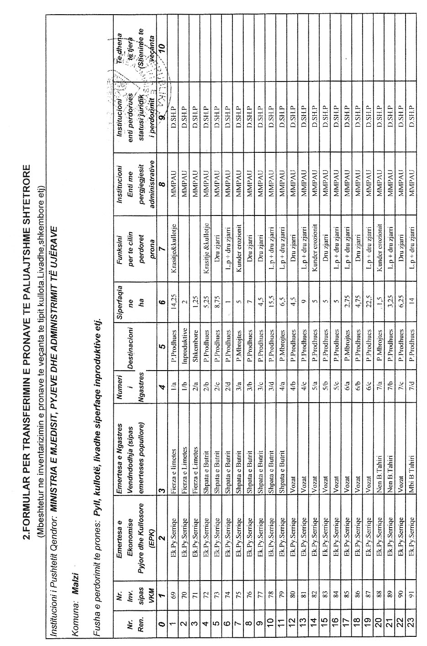

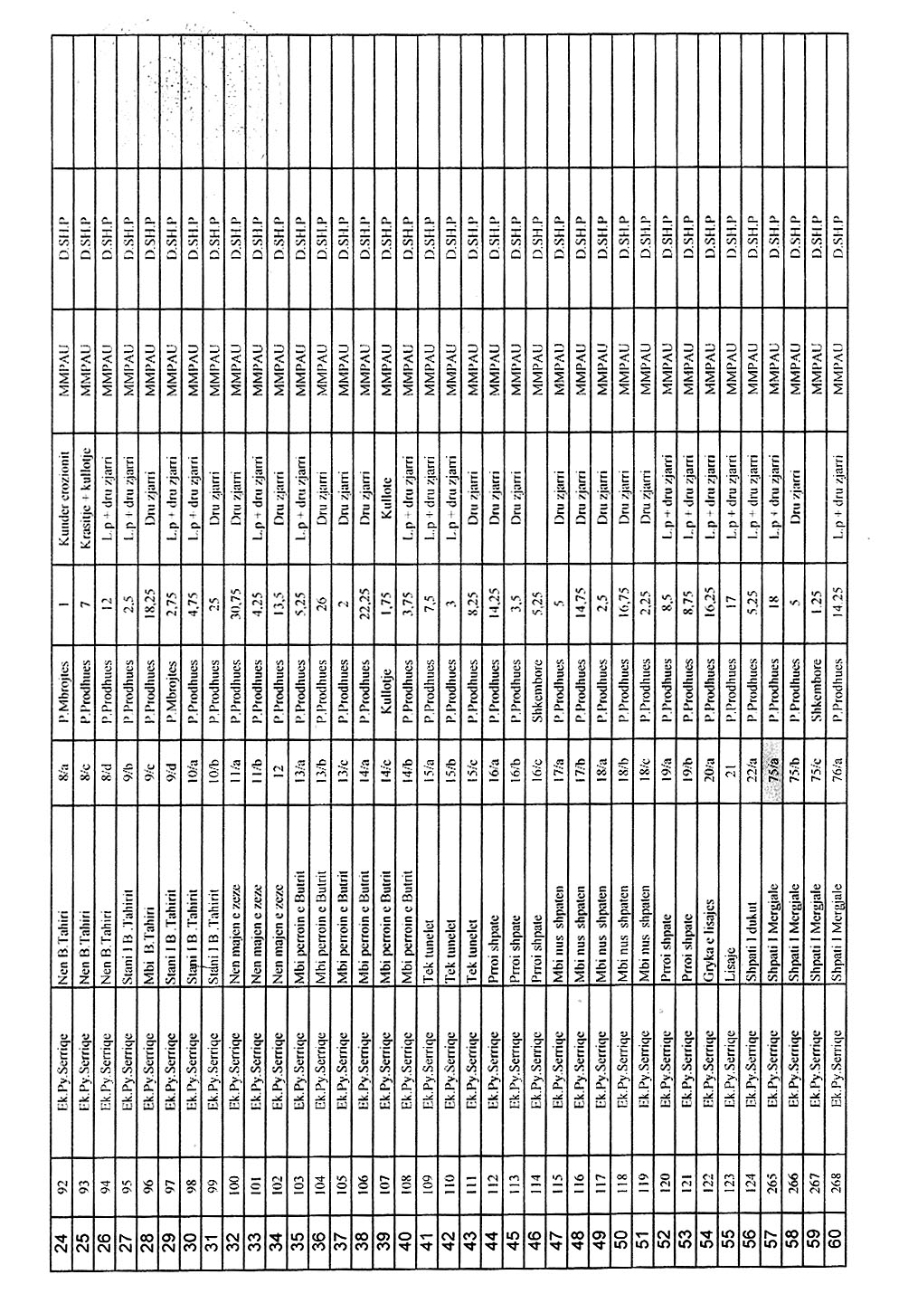

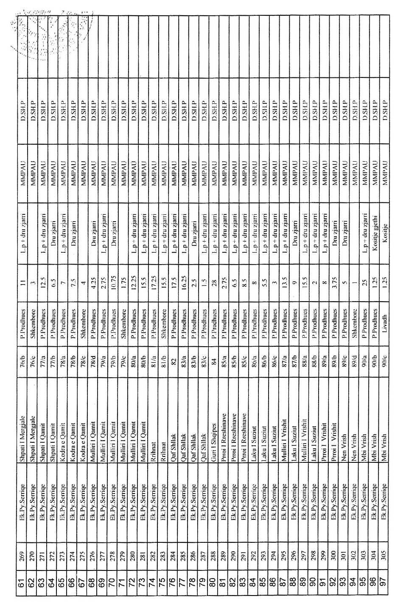

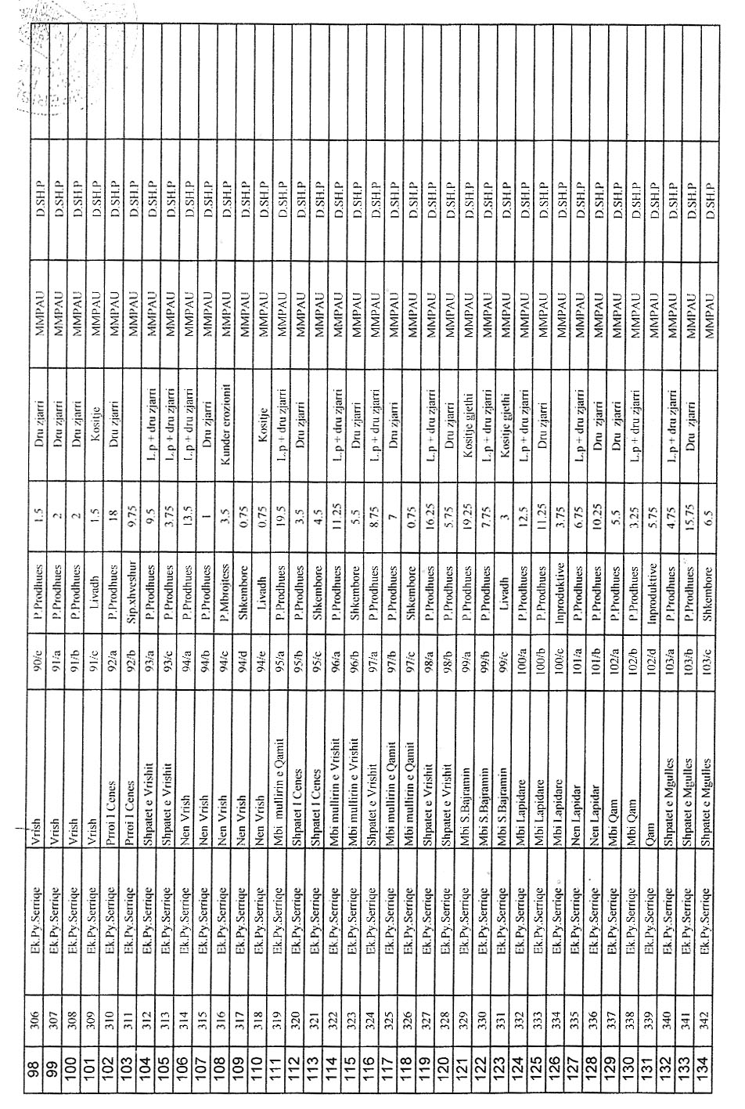

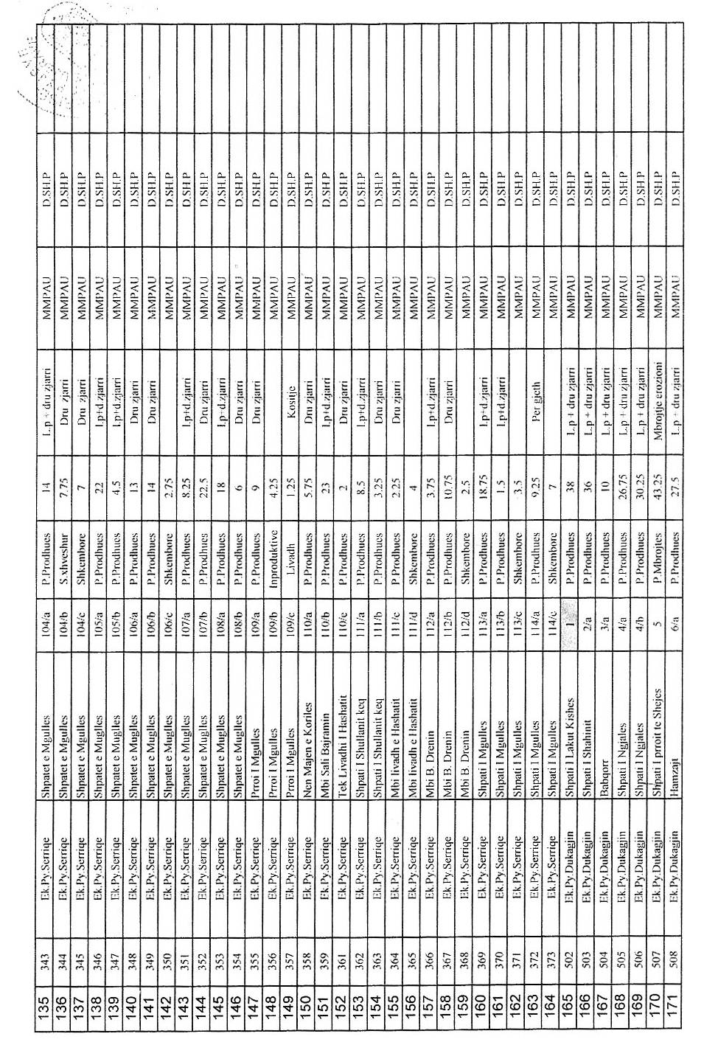

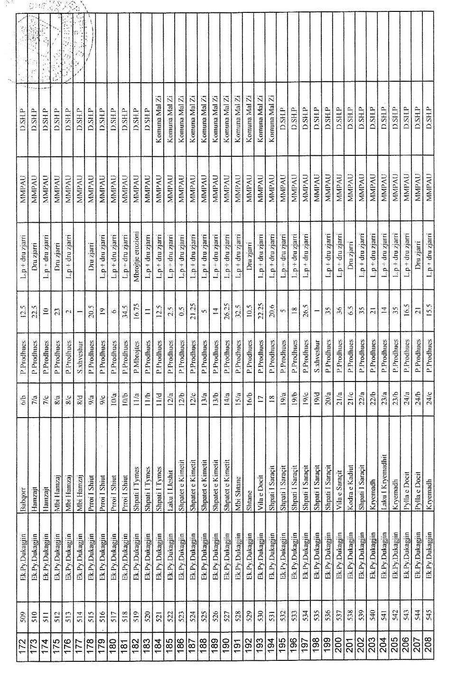

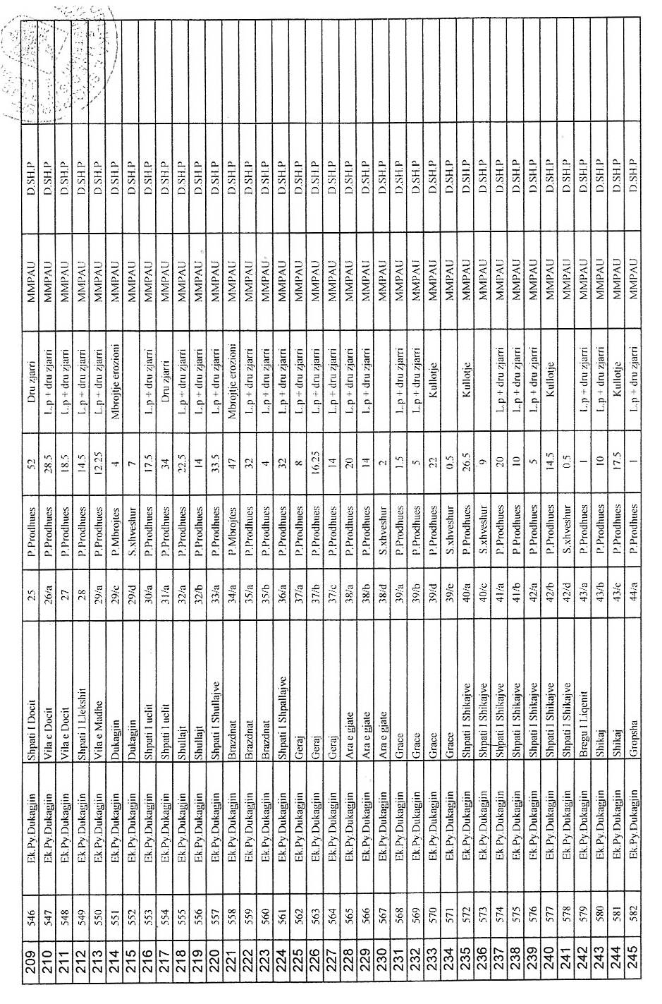

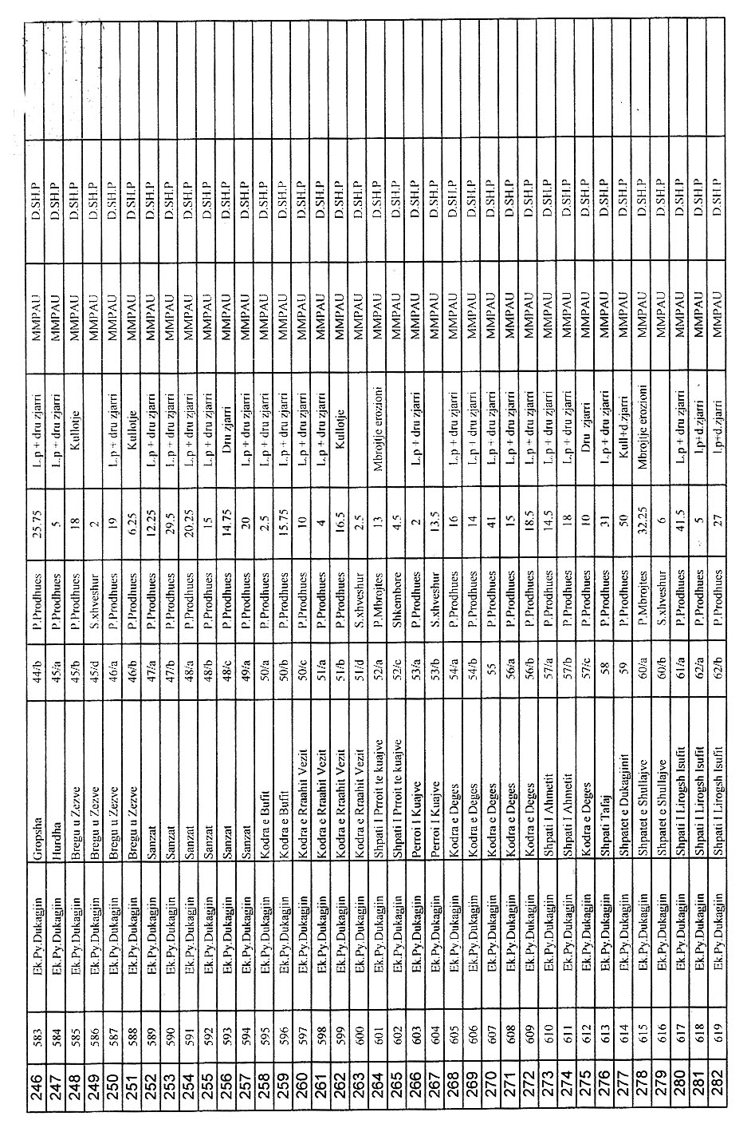

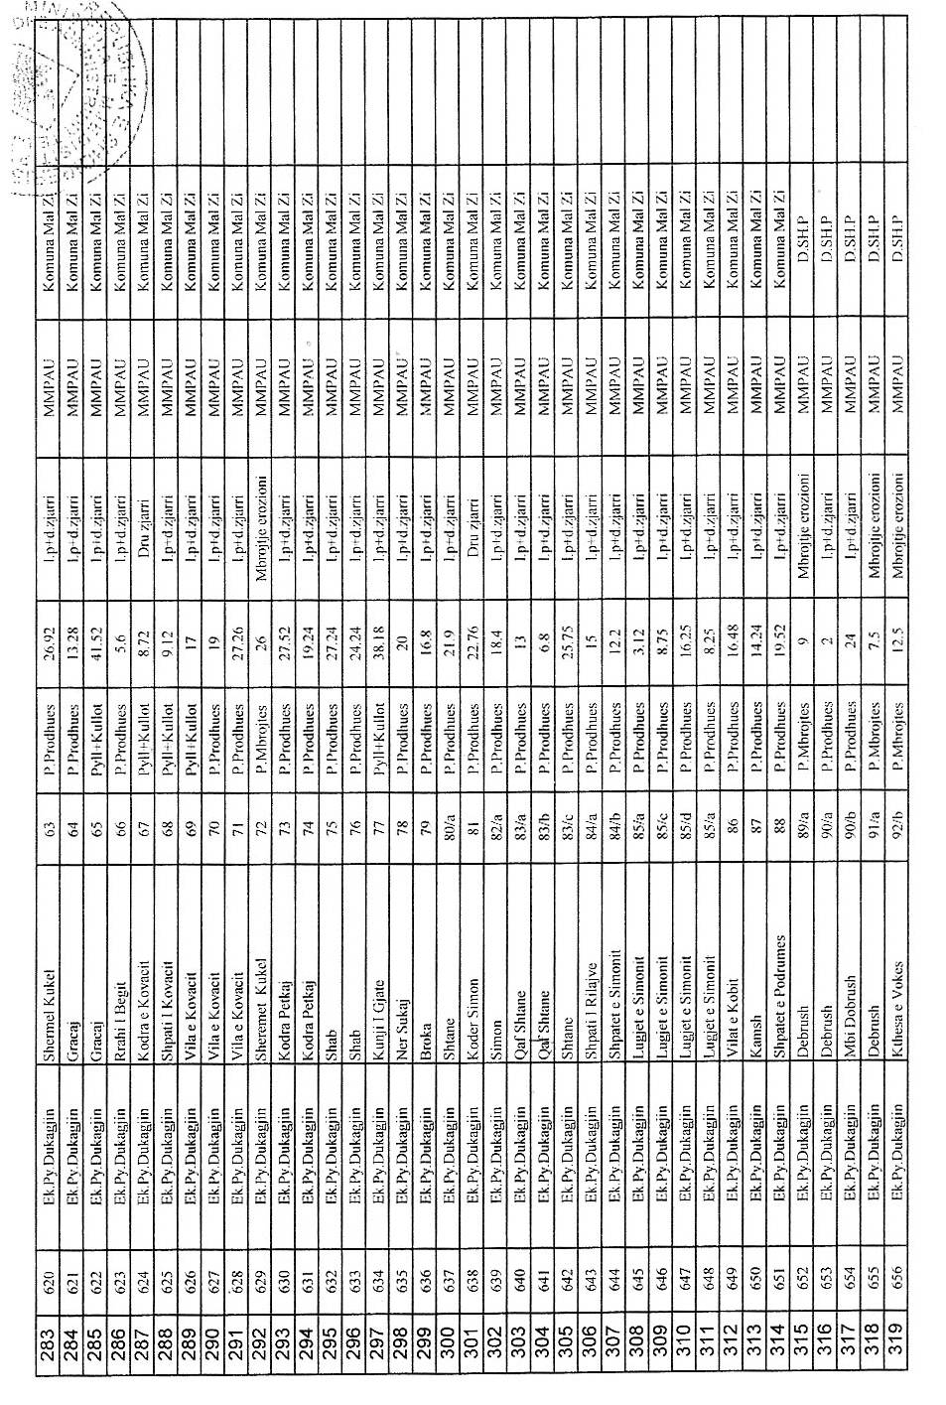

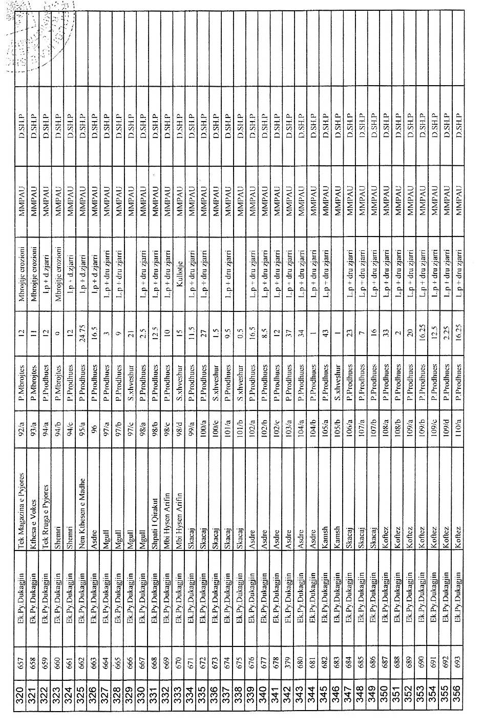

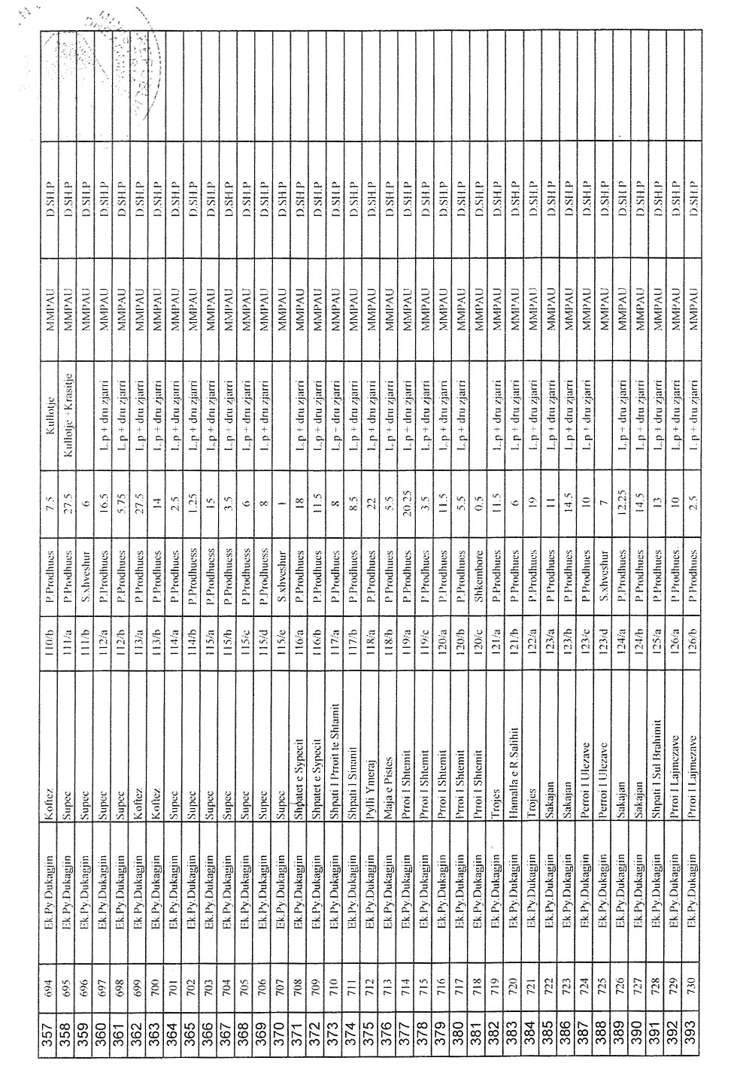

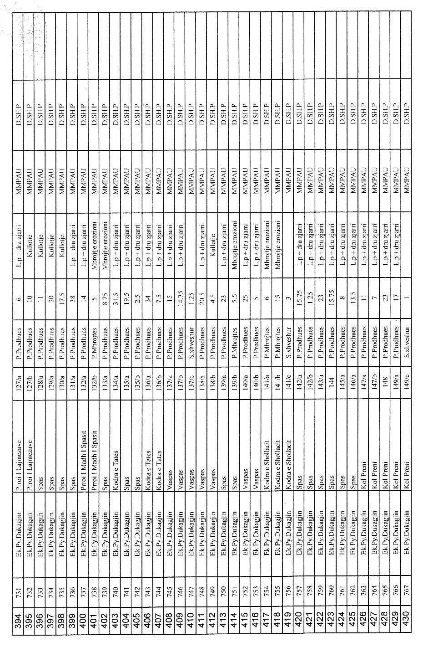

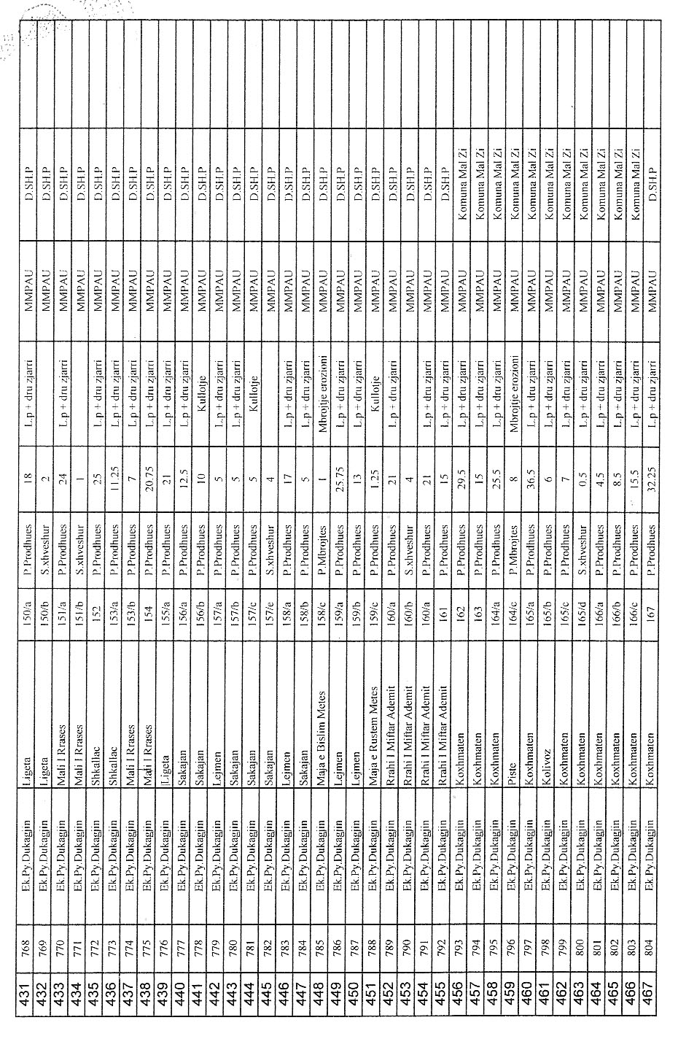

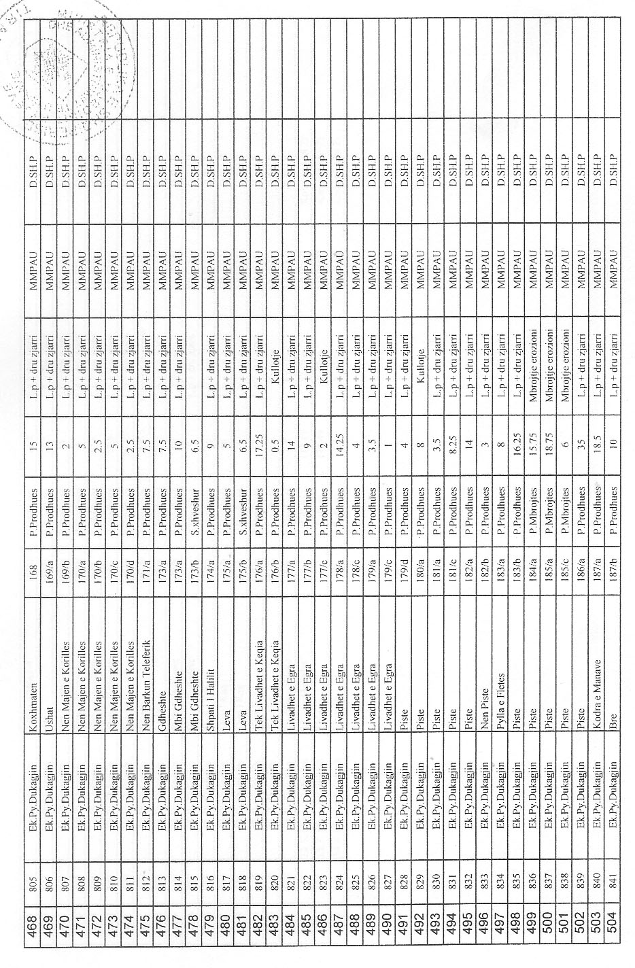

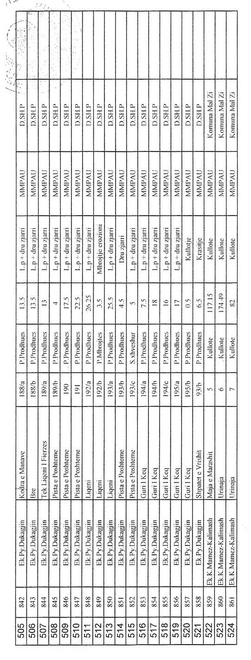

Njësia e qeverisjes vendore: komuna Malzi Lidhja nr.1

Numrat rendorë të pronave në listën e inventarit | Fusha e përdorimit  të pronës | Lloji i transferimit
1-524 | Pyje, kullotë, inproduktive etj | Në pronësi

Kërkesë

PËR SHPRONËSIM PUBLIK

Ministria e Financave shpall kërkesën për shpronësim, për interes publik, të pasurive të paluajtshme, pronë private, të prekura nga ndërtimi i Pikës së Kalimit Qafë-Botë. Subjekti kërkues i këtij objekti është Ministria e Financave.
Me anë të këtij publikimi në shtyp kërkojmë të vëmë në dijeni personat të cilët preken nga ky shpronësim. Vënia në dijeni konsiston në masën e vlerësimit të llogaritur nga Komisioni i Posaçëm i Shpronësimit pranë Ministrisë së Financave. Pronarët që kanë emrat në listën emërore dhe personat e tretë, brenda 15 ditëve nga plotësimi i këtij afati për publikim kanë të drejtë të paraqesin pretendimet e tyre të shoqëruara me dokumentet përkatëse në ministrinë kompetente (Ministrinë e Financave).
Për të gjithë pronarët që në kolonën “shënime” në tabelën e publikuar është bërë shënimi “Plotësim dokumentacioni” do të kompensohen për efekt shpronësimi pasi të kenë paraqitur dokumentacionin respektiv të pronësisë pranë Ministrisë së Financave (subjekt kërkues në bazë të ligjit nr.8561 datë 22.12.1999 “Për shpronësimin dhe marrjen në përdorim të përkohshëm të pasurisë pronë privatë për interes publik”). Deri në këtë moment paratë do të qëndrojnë të bllokuara në bankë.
Për ato pasuri me pronar “Shtet” për të cilat është bërë shënimi “Pretendim pronësie”, pronarët pretendentë duhet të paraqesin brenda afatit 15-ditor dokumentacionin respektiv të pronësisë ose konfirmimin nga zyra e regjistrimit të pasurive të rrethit Sarandë për të vërtetuar titullin e pronësisë, në të kundërt këto pasuri do të përjashtohen nga shpronësimi.

Vlera totale e këtij shpronësimi është 34 203 447 (tridhjetë e katër milionë e dyqind e tre mijë e katërqind e dyzetë e shtatë) lekë.

Nr | Emër, mbiemër | Njësia | Sasia | Çmimi mesatar | Vlefta | Shënime
1 | Arben Dojaka | m² | 383 | 2851 | 949 383
2 | Tritan Dojaka | m² | 383 | 2851 | 949 383
3 | Pranvera Fania | m² | 383 | 2851 | 949 383
4 | Mimoza Berisha | m² | 383 | 2851 | 949 383
5 | Flora Shehu | m² | 383 | 2851 | 949 383
6 | Suzana Dojaka | m² | 383 | 2851 | 949 383
7 | Myrvete Kopliku | m² | 1833 | 2851 | 5 225 883
8 | Artan Shehu | m² | 917 | 2851 | 2 614 367
9 | Lulzim Shehu | m² | 917 | 2851 | 2 614 367
10 | Kushtim Taka | m² | 500 | 2851 | 1 425 500
11 | Elvira Taka | m² | 500 | 2851 | 1 425 500
12 | Evis Taka | m² | 417 | 2851 | 1 188 867
13 | Metsovite Taka | m² | 417 | 2851 | 1 188 867
14 | Kahreman Bejleri | m² | 667 | 2851 | 1 901 617
15 | Silvana Rista | m² | 583 | 2851 | 1 662 133
16 | Lejla Shehu | m² | 583 | 2851 | 1 662 133
17 | Liljana Haxhiymeri | m² | 333 | 2851 | 949 383
18 | Firdes Caushi | m² | 333 | 2851 | 949 383
19 | Fatmira Kosta | m² | 1000 | 2851 | 2 851 000
20 | Linda Haxhiymeri | m² | 333 | 2851 | 949 383
21 | Merita Xhaferaj | m² | 333 | 2851 | 949 383
22 | Genci Gjanci | m² | 111 | 2851 | 316 461
23 | Lizeta Gjanci | m² | 111 | 2851 | 316 461
24 | Niko Gjanci | m² | 111 | 2851 | 316 461
 | Shuma gjithsej |  |  |  | 34 203 447

VENDIM
(i shkurtuar)

Gjykata e Rrethit Gjyqësor Berat, me vendimin nr.719, datë 19.5.2008, vendosi heqjen e zotësisë për të vepruar për shtetasin Edlir Metka, i biri i Myfairit dhe Manushaqes, i datëlindjes 23.9.1973, lindur në Berat dhe banues në lagjen “Barrikada” Berat. Caktimin si kujdestar për të sëmurin Edlir Metka, kërkuesen Aleksandra Metka.

VENDIM
(i shkurtuar)

Gjykata e Rrethit Gjyqësor Mat, me vendimin nr.364, datë 14.7.2008, shpall të zhdukur shtetasin Fatbardh Aqif Demirneli.

KËRKESË

Shtetësja Rive Nenada, i bija e Jeminit dhe e Nailes, e datëlindjes 20.6.1961, lindur në Kishaj dhe banuese në Krumë, kërkon shpalljen të zhdukur të bashkëshortit të saj, Nazmi Nenada.

KËRKUESja
Rive Nenada

KËRKESË

Shtetësja Hike Fiçorri, e bija e Rexhepit dhe e Mihanes, e datëlindjes 10.5.1958, lindur në Laç Bruç dhe banuese në Burrel, kërkon shpalljen të zhdukur të djalit të saj, Florin Hamit Fiçorri.

KËRKUESI
Hike Fiçorri

